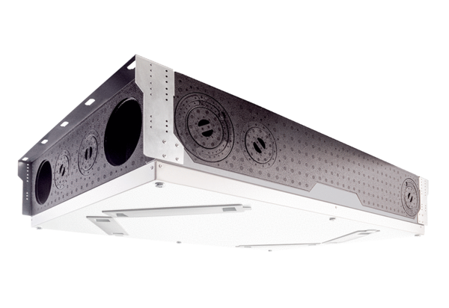Središnji ventilacijski uređaj WS 120 Trio LRVJedinica za pakiranje: 1 komAsortiman: K
Broj artikla: 0095.0658Proizvođač: MAICO

